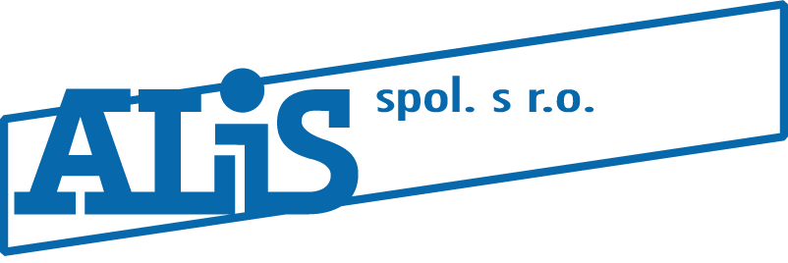
D O D A T E K
K PLATNÝM SMLOUVÁM
O POSKYTNUTÍ PRÁV K UŽÍVÁNÍ SOFTWARE

1. Smluvní strany
ALIS, spol. s r.o., Mariánská 538, 470 01 Česká Lípa, tel. 487 823 806, 487 824 800, zastoupená Ing. Oldřichem Gabrielem
IČ 00672416, DIČ CZ00672416, KB Česká Lípa 78349-421/0100, Reg.č.: oddíl C, vložka 132, Krajský soud v Ústí nad Labem
dále dodavatel
a
Město Litvínov, se sídlem Městský úřad Litvínov, náměstí Míru 11, 436 01 Litvínov,
zastoupené Mgr. Kamilou Bláhovou, starostkou města,
IČ 00266027, DIČ CZ00266027
dále uživatel

2. Předmět dodatku
Předmětem dodatku je závazek dodavatele, že v programových modulech, ve kterých dochází k evidování a zpracování osobních údajů, budou respektována a v maximální možné technologické míře realizována taková opatření, která napomohou jejich průběžnému zpracování ve specializovaných nově vytvořených a zpoplatněných nadstavbových aplikacích GDPR v souladu se zněním Nařízení Evropského parlamentu a Rady (EU) 2016/679 o ochraně fyzických osob v souvislosti se zpracováním osobních údajů a o volném pohybu těchto údajů a o zrušení směrnice 95/46/ES (obecné nařízení o ochraně osobních údajů).
Jedná se především o zabezpečení takových funkcionalit, které podporují uplatnění práva subjektu na přístup k osobním údajům včetně evidence žádostí, přípravy povinné doprovodné informace pomocí šablony a vlastní výdej dat ve formě PDF tiskového výstupu, dále pak uplatnění práva na přenositelnost údajů (export do XML) – pouze pro agendy, jejichž zpracování je založeno na souhlasu nebo plnění smlouvy, aplikaci zásad časového omezení a práva na výmaz a logování přístupů do aplikací.

3. Zpracování osobních údajů
Dodavatel se zavazuje k mlčenlivosti ohledně zpracování osobních údajů. Tento závazek trvá i v případě ukončení platnosti smlouvy. V případě poskytování služeb metodické a technické pomoci mohou zaměstnanci dodavatele nahlížet na osobní údaje fyzických osob vedených v dodaných informačních systémech. Toto nahlížení proběhne vždy se souhlasem a na žádost uživatele.
Dodavatel implementoval do software taková technická opatření, aby byla minimalizována rizika spojená s neoprávněným nebo nahodilým přístupem k osobním údajům, k jejich změně, zničení či ztrátě, k neoprávněným přenosům, k jejich jinému neoprávněnému zpracování, jakož i k jinému zneužití osobních údajů.

4. Hostingové zpracování v datovém centru dodavatele
V případě, že uživatel již využívá, nebo se následně rozhodne pro hostingový způsob provozování software v datovém centru dodavatele, bude s ním uzavřena v souladu s článkem 28, odstavec 3. Nařízení EU 2016/679 Smlouva o poskytování hostingových služeb, která bude specifikovat rozsah poskytovaných služeb a způsob jejich zpoplatnění v závislosti na objemu zpracovávaných dat.

5. Ostatní ustanovení
Smluvní strany souhlasí s tím, aby tento Dodatek byl veden v evidenci smluv vedené městem Litvínov, která bude přístupná dle zákona č. 106/1999 Sb., o svobodném přístupu k informacím, a která obsahuje údaje o smluvních stranách, předmětu smlouvy, číselné označení smlouvy a datum jejího uzavření.
Smluvní strany prohlašují, že skutečnosti uvedené v tomto Dodatku nepovažují za obchodní tajemství a udělují svolení k jejich zpřístupnění ve smyslu zákona č. 106/1999 Sb., o svobodném přístupu k informacím.
Tento Dodatek bude v plném rozsahu uveřejněn v informačním systému registru smluv dle zákona č. 340/2015 Sb., zákona o registru smluv.
Tento Dodatek nabývá účinnosti dnem, kdy město Litvínov uveřejní Dodatek v informačním systému registru smluv.
Platnost tohoto dodatku automaticky končí k datu ukončení platnosti poslední smlouvy o poskytnutí užívacích práv.

V České Lípě dne 20. 4. 2018

……………………………………………………….. ………………………………………………………..
za dodavatele za uživatele

